防治碘缺乏病日

常吃海产品还要补碘吗？
健康报 健康中国

作者：中国疾病预防控制中心地方病控制中心
碘缺乏病防治研究所研究员 刘鹏
审核：国家健康科普专家库专家、中国疾病预防控制中心地方病控制中心研究员 苏晓辉
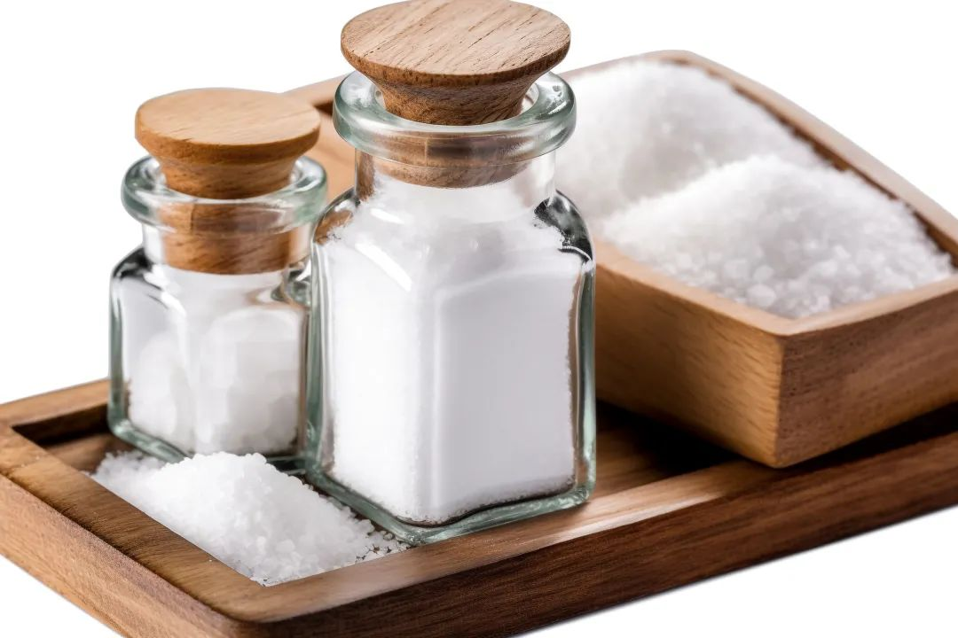

2024年5月15日是全国第31个“防治碘缺乏病日”，今年的主题是“食盐加碘防疾病，平衡营养健康行”。
碘是人体必需的微量元素。尽管碘在人体内含量极低，却是身体各系统，特别是神经系统发育不可缺少的元素。
碘是人体合成甲状腺激素的重要原料。甲状腺激素参与身体的新陈代谢，维持所有器官的正常功能。在碘摄入停止的情况下，体内储备的碘仅够维持2～3个月。人体的碘完全依赖自然环境供应，一旦缺乏，就会造成身体甲状腺激素合成不足，导致甲状腺功能减退，人容易疲劳、精神不集中、工作效率下降。
1.吃碘盐能预防碘缺乏病吗
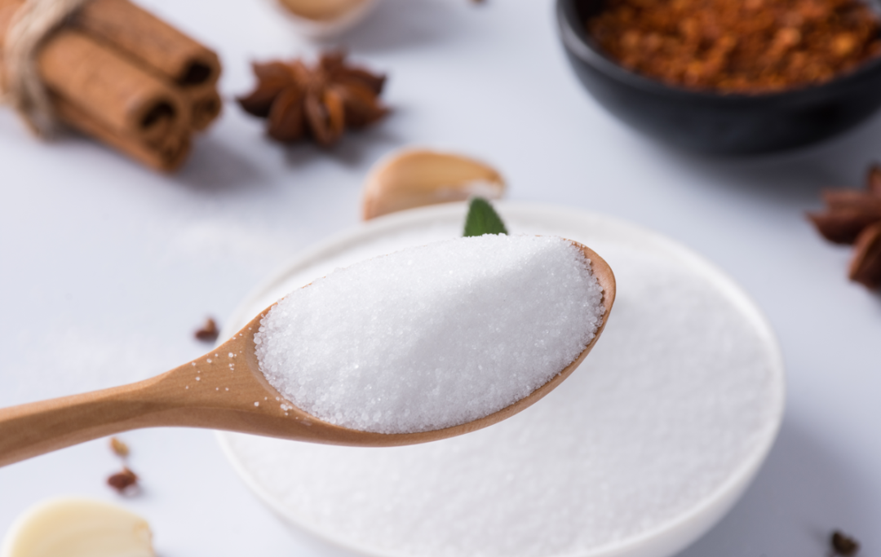

预防碘缺乏病的根本措施就是补碘。我国大部分地区外环境（水、土壤等）缺碘，尤其山区、丘陵地区、河谷地带、荒漠化地区和河流冲刷地区，缺碘较为严重。
人体对碘的储存能力有限，因此补碘应遵循长期、微量、日常和方便的原则。人每天都离不开食盐，通过食用加碘盐补碘符合上述原则。实践证明，食盐加碘具有安全、有效、简单易行、价廉、能够长期坚持的优势，是补碘的最佳途径。
2.爱吃海产品者还用吃碘盐吗
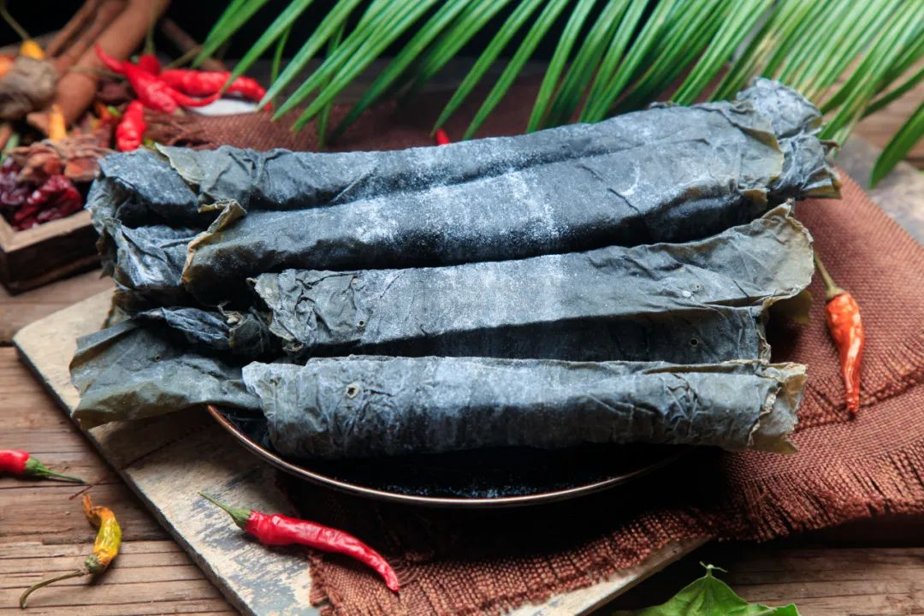

很多人认为平时爱吃海带、紫菜，就不用吃碘盐了，其实不然。
每100克干海带的含碘量是36240微克，每100克干紫菜的含碘量是4323微克，每100克鲜海带的含碘量是2950微克。因此，干海带和鲜海带的含碘量相差很大。
海带的不同部位碘的含量也不同，叶部外缘含碘较多，是叶中部的2倍左右。有机碘的含量在海带靠近根部的位置较高，但总体来说，有机碘在海带中只占到11%左右，即海带里绝大部分是无机碘，只有一小部分是有机碘。
不同地区、不同海域、不同品种的海产品，含碘量也存在差异。
除了海带、紫菜等海藻类产品，鱼、禽、肉、蛋类制品，腌制类和动物性食品，以及本身就是富碘食品的海苔类食品等，含碘量都比较高。根据相关调查研究，预包装食品中总体碘盐的使用率约为81.70%。发酵类食品的碘盐使用率为87.50%，腌制类食品的碘盐使用率为88.89%，其他类为88.24%。
此外，调味品的含碘量也是不同的，部分调味品的含碘量比较高，另一些则比较低，与其中是否含碘盐有关。因此，即便经常进食海产品，也不一定能保证碘的摄入量。



